Rallye Lecture Cycle 3 | Qui a tué Minou-Bonbon ?  Joseph Périgot (éditions Mini Syros) |  | 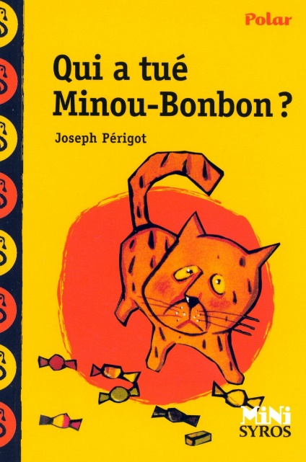
1 - Quel est le métier du père Latuile ?  a) Il est vitrier.  b) Il est couvreur.  c) Il est plombier. |  | 6 - Où Nico trouve-t-il Minou-Bonbon mort ?  a) Chez le père Latuile.  b) Dans la rue.  c) Sur un toit.
2 - Pourquoi le chat est-il surnommé Minou-Bonbon ?  a) Parce qu’il est rose comme un bonbon.  b) Parce qu’il adore les bonbons.  c) Parce qu’il est rond comme un bonbon. |  | 7 - Comment Nico remonte-t-il la piste du tueur de chat ?  a) En interrogeant les voisins.  b) En suivant les gouttes de sang.  c) En reniflant l’odeur du chat.
3 - Dans quelle classe Nico est-il ?  a) Il est en grande section de maternelle.  b) Il est en sixième.  c) Il est au CP. |  | 8 - Qui accompagne Nico dans sa recherche ?  a) Son père.  b) La maîtresse.  c) Le père Latuile.
4 - Que fait Mme Ajax quand elle croise Minou-Bonbon ?  a) Elle lui donne des croquettes.  b) Elle lui donne des coups de pied.  c) Elle lui donne des coups de balai. |  | 9 - Qui a tué Minou-Bonbon ?  a) Ajax.  b) Poil-au-Nez.  c) Dubeuf.
5 - Qu’aime faire Nico ?  a) Il aime écrire.  b) Il aime chanter.  c) Il aime dessiner. |  | 10 - Pourquoi le père Latuile redescend du toit ?  a) On lui donne des caramels.  b) Un nouveau chat arrive.  c) Nico l’implore de redescendre.

Rallye Lecture Cycle 3 |  |  |  |  | Qui a tué Minou-Bonbon ?  Joseph Périgot (éditions Mini Syros)
CORRECTION
1 - Quel est le métier du père Latuile ?  b) Il est couvreur. |  |  |  |  |  |  | 6 - Où Nico trouve-t-il Minou-Bonbon mort ?  a) Chez le père Latuile.
2 - Pourquoi le chat est-il surnommé Minou-Bonbon ?  b) Parce qu’il adore les bonbons. |  |  |  |  |  |  | 7 - Comment Nico remonte-t-il la piste du tueur de chat ?  b) En suivant les gouttes de sang.
3 - Dans quelle classe Nico est-il ?  c) Il est au CP. |  |  |  |  |  |  | 8 - Qui accompagne Nico dans sa recherche ?  a) Son père.
4 - Que fait Mme Ajax quand elle croise Minou-Bonbon ?  c) Elle lui donne des coups de balai. |  |  |  |  |  |  | 9 - Qui a tué Minou-Bonbon ?  b) Poil-au-Nez.
5 - Qu’aime faire Nico ?  a) Il aime écrire. |  |  |  |  |  |  | 10 - Pourquoi le père Latuile redescend du toit ?  b) Un nouveau chat arrive.
Question | 1 | 2 | 3 | 4 |  | 5 |  | 6 | 7 | 8 | 9 | 10
Points | 1 | 1 | 1 | 1 |  | 1 |  | 1 | 1 | 1 | 1 | 1

